Semana
11 de 14
Concepto Principal
Ciclos, vectores y matrices
Tema
Vectores y matrices (Parte 1)
Objetivos
Comprender y manejar estructuras de vectores y matrices en Visual Basic .NET.

Referencia a Meta del Curso

Cronograma

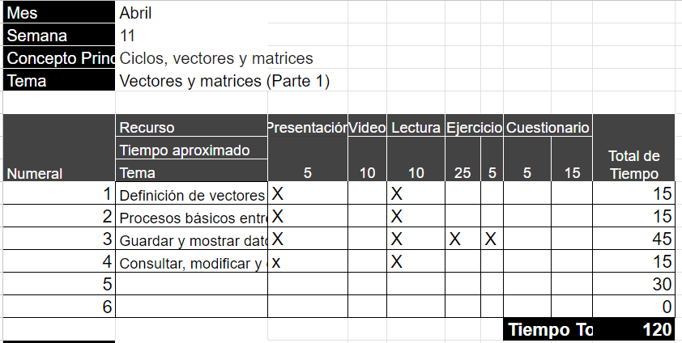

Actividades y Ponderaciones

Agenda :
- ¿Qué es un vector y cómo se utiliza?
- Concepto de matriz y ejemplos de uso en Visual Basic .NET.
- Declaración de vectores y matrices.
- Inicialización y asignación de valores en vectores y matrices.
- Operaciones básicas en vectores y matrices.
- Ejemplos prácticos y casos de uso en aplicaciones.

Presentación:
- Introducción a vectores: definición y declaración.
- Introducción a matrices: definición, declaración y estructura.
- Cómo inicializar y asignar valores en vectores y matrices.
- Operaciones comunes en vectores y matrices, como sumar y recorrer elementos.
- Ejemplos de casos prácticos para ilustrar los conceptos.

Lectura:
Vectores y Matrices en Visual Basic .NET:
Lectura : Lectura 11.pdf

Ejercicio:
- Declaración de un vector y una matriz con datos específicos.
- Ejercicio para asignar y modificar valores en un vector y una matriz.
- Realización de operaciones simples: suma de elementos de un vector y acceso a elementos específicos en una matriz.
- Ejemplo práctico donde el estudiante crea un vector y una matriz, y realiza varias manipulaciones.
- Repaso de operaciones con ejemplos de uso en Visual Basic .NET.

